Добрый день, уважаемые родители!
Предлагаем Вам ознакомиться с темой дня:
«Безопасность на дороге»
Очень шумный перекресток,
Где машин не сосчитать,
Перейти не так уж просто,
Если правила не знать.
Пусть запомнят твердо дети:
Верно поступает тот,
Кто лишь при зеленом свете
Через улицу идет.
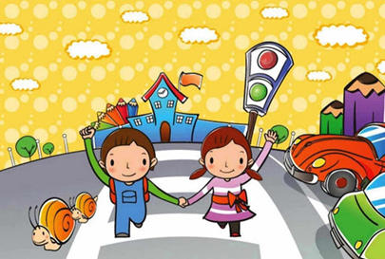
Ежегодно на дорогах и улицах городов и сел совершаются сотни дорожно-транспортных происшествий, в результате которых десятки детей погибают и сотни получают ранения и травмы. Именно поэтому дорожно-транспортный травматизм остается приоритетной проблемой общества.
Самое дорогое, что есть на свете- это наши свами дети!
И только мы взрослые, в ответе за их жизнь и здоровье.
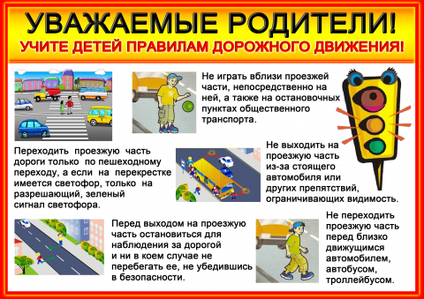
Предлагаем Вам совместно с детьми посмотреть обучающие и познавательные мультфильмы на тему: «Безопасность на дороге»
https://youtu.be/epFoPA5dsNc
https://youtu.be/R-CVx0_U2ow
Рекомендуем почитать стихотворения, которые мы для вас подобрали
https://bugaga.ru/pozdravlenya/stihi/1146755607-stihi-o-pravilah-dorozhnogo-dvizheniya-dlya-shkolnikov.html
https://mamamozhetvse.ru/stixi-pro-pdd-dlya-detej-35-luchshix.html
А так же загадать загадки
https://ihappymama.ru/iq/zagadki/zagadki-pro-dorozhnye-znaki/
https://mamamozhetvse.ru/zagadki-pro-pdd-dlya-detej-42-luchshix.html
Если вы видите, что Ваш малыш переутомился предлагаем сделать гимнастику для 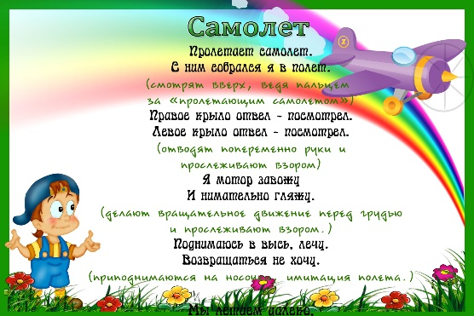
И конечно же, послушать и разучить веселые песни по данной теме
https://youtu.be/5EBAfrka25M
https://youtu.be/nsIL5vQz_DI
Гуляя с ребенком на улице или идя с ним в гости, понаблюдайте, как и где взрослые переходят через дорогу с колясками и детьми: расскажите о том, что переходить дорогу нужно по «зебре», знаку и о том, что нельзя отвлекаться, шалить во время перехода через дорогу. Спросите почему так, а не иначе?
С детьми можно изготовить поделки по данной теме: рисование, аппликация, лепка, раскрашивание раскрасок. Предлагаем вам несколько поделок
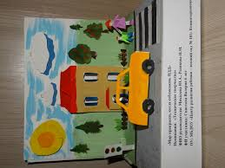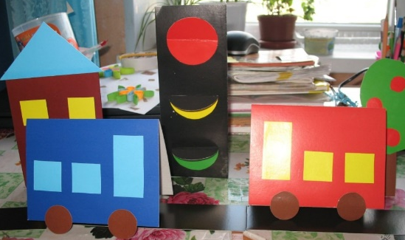

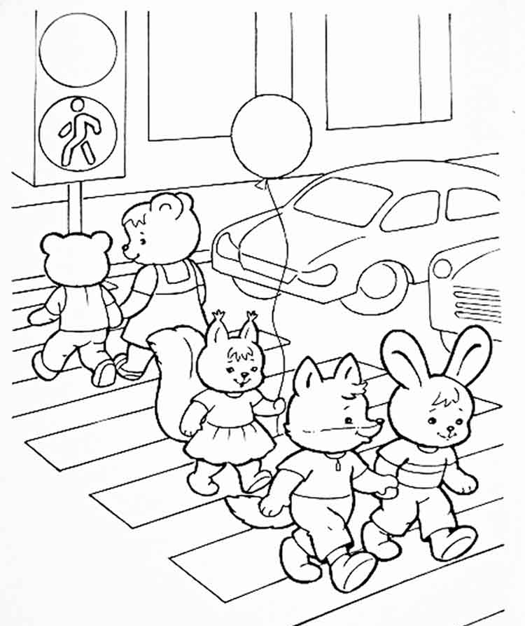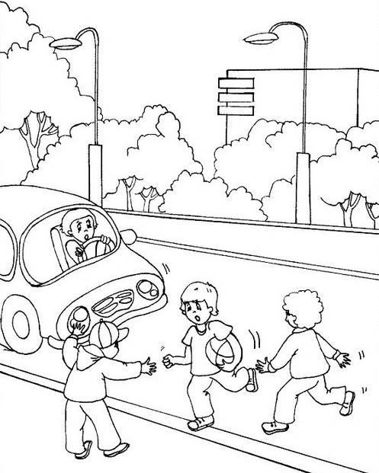
На ночь почитайте детям сказки. Ведь прослушивание художественной литературы занимает особое место в жизни каждого человека.
https://dohcolonoc.ru/skazki/2905-skazki-dlya-doshkolyat-po-pdd.html
Мы рады быть полезными, Вам!
